臺南市108年度深化校園節電教育
「能源公民行動方案」教師教案暨學生海報/標語/漫畫徵選計畫
壹、依據：
一、107-109年縣市共推住商節電行動作業要點。
二、臺南市低碳校園推動計畫。
三、臺南市節能減碳推廣計畫案。
貳、目的：
一、透過教師教案設計，落實推動並參與本市能源公民行動。
二、鼓勵本市教師及學生踴躍創作，發揮創意、想像力與運用知識，將節電觀念融入校園及家庭生活。
三、經由低碳知識的學習過程，啟導學生低碳的生活觀念，培養節能的行為習慣，進而運用知識思考並解決生活中的能源問題。
參、辦理單位
一、主辦單位：臺南市政府教育局。
二、承辦單位：臺南市立仁德國中。
三、協辦單位：臺南市低碳校園工作小組。
肆、競賽主題
一、教師組-創意能源及節能教案/教材/教具
以能源的「覺、知、行、思」教案/教材/教具製作為主題，創發能源及節電教學方法或教具。
二、高、國中學生組-節能節電行動方案海報
以「公民行動方案」步驟，創發校園、社區或家庭節能節電具體可行的方案並落實行動過程，透過海報呈現且與他人分享。
三、國小學生組(高年級)-節能節電標語/漫畫
可以六大生活構面(食衣住行育樂)為設計切入點，以「家庭、學校、社區、商家」思考生活具體節電節能方式為創作主題。
伍、實施辦法
一、教師組-創意能源及節能教案/教材/教具
- 教案以能源的「覺、知、行、思」之相關議題為核心，進行單領域或跨領域主題式教學活動設計。
- 參賽教師需任教本市之各級公、私立學校，每件作品參加人數最多3人，可跨校組隊參加。
- 作品格式：A0版面直式橫書，參考格式如附件一~1。

繳交項目 |  | 說明 | 備註
1 | 教案/教材/教具  設計理念及實施成果海報電子檔 | 光碟一片  (封面註明服務單位、姓名、作品名稱，內含海報電子檔) | 附件一~1
2 | 報名表 | 紙本一式，  電子檔一份 (併同附在上述作品光碟內) | 附件一~2
3 | 授權書 | 紙本一式 | 附件五
4 | 切結書 | 紙本一式 | 附件六
二、高、國中學生組-節能節電公民行動方案海報
- 參賽學生需就讀本市之各級公、私立學校，每隊人數至少3人(不可跨校)，每人限送1件作品參賽，以校為單位繳交作品。
- 報名者若有跨年段者混齡參加者，以該組成員中最高年段者為報名組別。例如：該隊成員中有高中、國中成員混合組成，則該隊需報名參加高中組。
- 作品須有指導老師，至多2位。
- 參賽作品，就行動方案四大步驟：1.說明問題、2.檢視得以解決問題的各項可行政策、3.提出我方公共政策議案、4.擬定行動計畫，加以實作，並製作四大步驟海報。
- 作品規格：參考格式如附件一~1。
- 作品繳交內容：
繳交項目 |  | 說明 | 備註
1 | 競賽送件清冊  (以校為單位) | 紙本一式  電子檔一份 (併同附在下述作品光碟內) | 附件二
2 | 公民行動方案海報  電子檔 | 光碟一片  1.封面註明學校，以校為單位，將參賽電子檔彙集成同一片光碟送件。  2.各電子檔依學校名-送件清冊編號-學生姓名命名，例如(大同國小-2-小丸子、花輪)。 | 附件一~1
4 | 授權書 | 紙本 (每案1份) | 附件五
5 | 切結書 | 紙本 (每案1份) | 附件六

三、國小學生組(高年級)-節能節電標語/漫畫
- 每位學生限送1件作品參賽，每件作品限報1位參賽學生及1位指導老師，以校為單位繳交作品。
- 作品規格：
1.以自行手繪之方式進行標語/漫畫創作，作品使用素材不限，惟盡量以符合環保為佳。
2.大小為四開(54.5cm×39.3cm)1張，橫、直式不拘，單面平面設計。
3.背面右下角需實貼報名表。
- 參賽作品分普通班高年級、美術班高年級兩個組別。
繳交項目 |  | 說明 | 備註
1 | 競賽送件清冊 | 紙本一式  光碟一片(清冊電子檔) | 附件三
2 | 參賽作品 | 四開大小(每案1張)
3 | 報名表 | 實貼於作品背面右下角 | 附件四
4 | 授權書 | 紙本 (每案1份) | 附件五
5 | 切結書 | 紙本 (每案1份) | 附件六

四、其他
- 本項比賽送件作品恕不退稿，得獎作品須無條件授權臺南市政府教育局擁有重製及出版之權利。
- 參賽作品凡在其他單位已獲獎項者，不得重複參加徵選，一經察覺即取消其獲獎資格。作品如係抄襲他人作品或有妨害他人著作權者，除自負法律責任外，並取消獲獎資格，所領取之獎勵應無條件繳回。

陸、收件日期及地點
- 截止日期：即日起至109年2月19日（星期三）截止，郵戳為憑。
- 收件地點：臺南市立仁德國中學務處周秀芳組長收。
(地址：71758臺南市仁德區民安路一段363號，連絡電話06-2682724分機522)。

柒、評選標準
一、教師組-創意能源及節能教案/教材/教具
- 教案內容（60%）：應包含設計理念、教材架構、活動內容等。
- 成果呈現（40%）：含照片及說明、課程（活動）評量、教學（活 動）省思等。
- 高、國中學生組-節能節電公民行動方案海報
- 作品之重要性(10%)：界定問題之說明。
- 作品之論證性(25%)：可行政策之研究。
- 作品之可行性(25%)：我方政策之提出。
- 作品之影響性(30%)：行動方案之擬訂或實施。
- 作品之整體表現(10%)：整體評估。
三、國小學生組(高年級)-節能節電標語/漫畫
- 主題表現(30%)
- 圖文表現(30%)
- 設計與編排(20%)
- 具獨創性、充分發揮個人巧思(20%)
捌、獎勵方式
一、各組均錄取第一名1位、第二名1位、第三名1位、佳作若干位(以不 超過參賽的總件數的1/5為限)。
二、各組評選名次、名額及學生獎勵方式如下：
- 教師組-創意能源及節能教案/教材/教具
1.第一名：1名，本市教育局獎狀及禮券4000元。
2.第二名：1名，本市教育局獎狀及禮券3000元。
3.第三名：1名，本市教育局獎狀及禮券2000元。
4.佳作：若干名，頒發本市教育局獎狀乙幀。
5.以上各項得獎件數，將視參賽件數之數量及素質增減。
- 高、國中學生組-節能節電公民行動方案海報
1.第一名：1名，本市教育局獎狀及禮券3000元。
2.第二名：1名，本市教育局獎狀及禮券2000元。
3.第三名：1名，本市教育局獎狀及禮券1000元。
4.佳作：若干名，頒發本市教育局獎狀乙幀。
5.以上各項得獎件數，將視參賽件數之數量及素質增減。
6.指導教師獎勵原則：指導學生獲第一名者嘉獎2次，獲第二、三名者嘉獎1次，獲佳作者頒發獎狀乙張。同一組別，同一位教師同時指導數位學生皆入選時，採最高額度獎勵1次；不同組別，分別獎勵，但最多累計至記功一次。代（理）課及實習教師指導學生參賽獲佳作以上者頒予獎狀乙張。
- 國小學生組(高年級)-節能節電標語/漫畫海報
1.第一名：美術班、普通班各取1名，本市教育局獎狀及禮券2000元。
2.第二名：美術班、普通班各取1名，本市教育局獎狀及禮券1000元。
3.第三名：美術班、普通班各取1名，本市教育局獎狀及禮券500元。
4.佳作：若干名，頒發臺南市政府教育局獎狀。
5.以上各項得獎件數，將視參賽件數之數量及素質增減。
6.指導教師獎勵原則：指導學生獲第一名者嘉獎2次，獲第二、三名者嘉獎1次，獲佳作者頒發獎狀乙張。同一組別，同一位教師同時指導數位學生皆入選時，採最高額度獎勵1次；不同組別，分別獎勵，但最多累計至記功一次。代（理）課及實習教師指導學生參賽獲佳作以上者頒予獎狀乙張。
捌、經費來源：由經濟部補助經費項下支應。
玖、獎勵：辦理本計畫有功人員依規定敘獎。
壹拾、本計畫經本市教育局同意後實施，修正時亦同。

附件一~1：參考格式
臺南市108年度深化校園節電教育 「能源公民行動方案」教師教案/國高中學生海報/設計格式說明
- 海報格式A0 size (可用PowerPoint 或Impress軟體自行編輯，「版面設定」自訂寬84.1CM、高118.9CM) 。
- 標頭區塊至少包含教案名稱、學校名稱、指導老師、作者姓名。
- 儘量以圖表方式呈現，文字重點簡要清楚。
- 圖檔解析度至少300dpi以上。
- 請繳交可供編輯檔案(例如*.ppt、*.pptx、*.odp等) 和 PDF檔(請先自行轉PDF檔避免圖表和特殊字體格式跑掉)各1份。
- 美編請自行處理；得獎海報輸出及佈置由主辦單位負責。
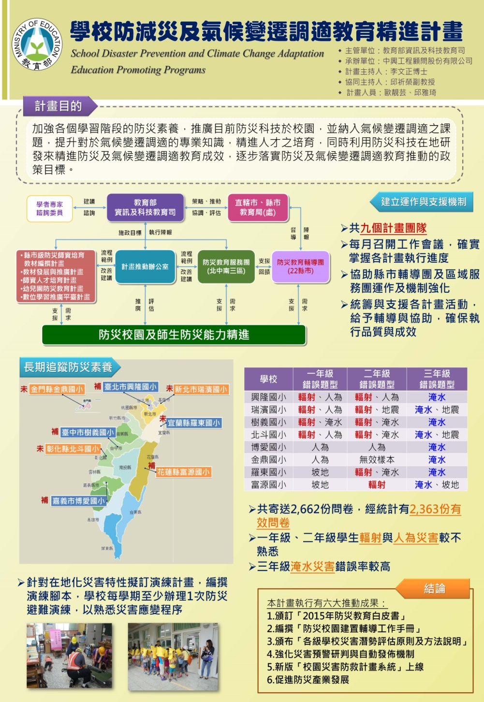
- 參考範例如下。
標頭區

附件一~2：教師教案/教具/教材設計報名表
臺南市108年度深化校園節電教育 「能源公民行動方案」教師教案/教具/教材設計
報 名 表
作者1  （代表人） | 中文名:  英文名: | 服務單位/職稱
作者2 | 中文名:  英文名: | 服務單位/職稱
作者3 | 中文名:  英文名: | 服務單位/職稱
代表人  聯絡電話 | 公：  私：  手機： | E-mail
備 註
備註：參賽人英文姓名請依照下列規則書寫(姓及名第一字為大寫字母，餘為小寫)，如：Han Ching-shan。

附件二：送件清冊
臺南市108年度深化校園節電教育 「節能節電公民行動方案海報」
送件清冊
校名 | 區 國(高)中
聯絡資料 | 承辦人姓名/職稱：  聯絡電話：(請填負責業務或可諮詢問題人員電話)
編號 | 方案名稱 | 學生姓名 | 指導老師  (請註明正式或代理、實習教師)
1 |  | 學生1  中文：  英文：  學生2  中文：  英文：  (以此類推) | 中文：  英文：
2
承辦人 單位主任 校長

備註：
      - 參賽學生及指導老師均須填寫中、英文姓名。英文姓名請依照下列規則書寫，如：Han Ching-shan。
      - 本表若不足，請自行延伸。
      - 請將核章正本、本報名表電子檔隨參賽作品光碟片送至仁德國中學務處周秀芳組長收。
附件三：送件清冊
臺南市108年度深化校園節電教育 國小學生組(高年級)節能節電標語/漫畫海報徵選
送件清冊
<以校為單位，若學校有美術班作品，請分組別填寫，每組別1張>
校名 | 區 國(中)小
聯絡資料 | 承辦人姓名/職稱：  聯絡電話：(請填負責業務或可諮詢問題人員電話)
組別 | □普通班 高年級  □美術班 高年級
編號 | 作品名稱 | 學生姓名 | 指導老師  (請註明正式或代理、實習教師)
1 |  | 中文：  英文： | 中文：  英文：
2 |  | 中文：  英文： | 中文：  英文：
承辦人 單位主任 校長

備註：
- 參賽學生及指導老師均須填寫中、英文姓名。英文姓名請依照下列規則書寫，如：Han Ching-shan。
- 本表若不足，請自行延伸。
- 請將核章正本、本報名表電子檔請燒錄於光碟片內送至仁德國中學務處周秀芳組長收。

附件四：國小學生組-節能節電標語/漫畫海報報名表

編號：(請依送件清冊填寫)
學校：
組別： □普通班 高年級 □美術班 高年級
作品名稱
參賽學生  姓名 | ____年____班  (中文)  (英文）
指導老師  姓名 | (□正式教師 □代理教師)  (中文)  (英文）

附件五

臺南市108年度深化校園節電教育
「能源公民行動方案」教師教案暨學生海報/標語徵選
作 品 授 權 書
本人 等同意具有著作財產權之（共同）作品 授權臺南市政府教育局，不限地域、時間與次數，得無償以印刷、光碟或數位化等各種方式，重製後展示、發行或上載網路，且不對臺南市政府教育局行使著作人格權。

 | 授權人代表： | 印章
 | 身份證字號：
中華民國 年 月 日
附件六

臺南市108年度深化校園節電教育
「能源公民行動方案」教師教案暨學生海報/標語徵選 切 結 書
立切結書人（代表人） 等所著______________________________________________ 確係本人等所創作，未違反智慧財產權之相關規定，且未有參賽獲獎紀錄，如有不實，即取消參選及得獎資格，本人等無任何異議，並願負法律之責任。
此 致
臺南市政府
 | 立切結書人：  （共同作者1）  身份證字號： | 印章
 | 共同作者2：  身份證字號： | 印章
 | 共同作者3：  身份證字號： | 印章
中華民國 年 月 日

